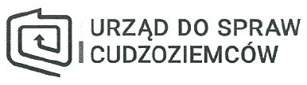
Директор
Департемент социальной помощи
Управления по делам иностранцев

Уважаемые Господа!

Добро пожаловать в приемный центр Управления по делам иностранцев. Для лиц, ходатайствующих о международной защите, самой важной потребностью является безопасность. Это также один из ключевых вопросов для Управления, поэтому мы, в частности, ввели в действие комплексную политику защиты детей от жестокого обращения. Забота
о самых маленьких является для нас приоритетом, в том числе с точки зрения образования
и развития. Именно поэтому мы хотим, чтобы дети как можно скорее начали учиться. Роль
и поддержка родителей также имеют решающее значение в процессе ухода за детьми
и их воспитания. В то же время хотим сообщить, что в соответствии с действующим в Польше законодательством иностранцы, пребывающие на территории Республики Польша более трех месяцев, должны проходить обязательную профилактическую вакцинацию. Это обязательство распространяется на детей и молодежь в возрасте до 19 лет, а в ситуации, вызванной эпидемиологической угрозой в стране, оно может распространяться и на взрослых.
Всегда, когда Вы чувствуете угрозу, Вы можете рассчитывать на индивидуальный подход сотрудников нашего Управления. Профессионализм, пунктуальность, соответствие стандартам - это неотъемлемые элементы нашей работы. Конфликты, возникающие в местах коллективного размещения, должны разрешаться посредством диалога и взаимного уважения. Применение насилия в любой форме недопустимо, поэтому, заботясь о Вашей безопасности, Управление будет привлекать к ответственности каждого, кто угрожает своим поведением другим жильцам центра.
Повторяющееся и особенно опасное поведение приведет к потере возможности жить в центре. Надеюсь, что благодаря совместным усилиям таких ситуаций не будет.
О Вашем спокойном пребывании в центре заботятся не только его сотрудники
и охранные службы объектов, но и другие государственные органы Польши. Каждый, кто своим поведением нарушает польское законодательство, обязан учитывать последствия. Постоянное сотрудничество Управления с полицией, пограничной службой и другими учреждениями (которые, в частности, дают свое заключение для предоставления международной защиты) направлено на обеспечение того, чтобы эти центры служили местом, где каждый может чувствовать себя в безопасности.

С уважением,
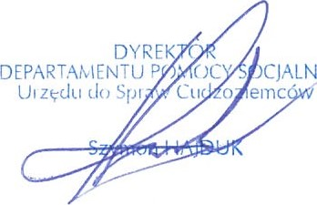
CJALNEJ
Получил/a

